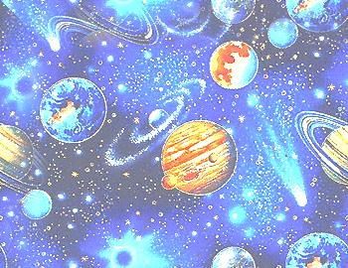
Образовательный маршрут
для совместной деятельности родителей с детьми в сети Интернет
«По порядку все планеты назовет любой из нас!»
Авторы: Савельева Дарья Константиновна, Романова Ирина Александровна, воспитатели муниципального бюджетного дошкольного образовательного учреждения «Детский сад комбинированного вида № 383» городского округа Самара
Образовательная область: «Познавательное развитие»
Уважаемые родители!
Дети должны знать историю российского праздника – День Космонавтики; дату первого полета в космос; о первом космонавте Юрии Алексеевиче Гагарине; о героических покорителях космических просторов.
Интерес к космосу пробуждается у человека весьма рано, буквально с первых шагов. Загадки Вселенной будоражат воображения всегда, с раннего детства до старости. Солнце, Луна, звезды – это одновременно так близко, и в то же время так далеко.
ДЕНЬ ПЕРВЫЙ ПОНЕДЕЛЬНИК «ЭТОТ ЗАГАДОЧНЫЙ КОСМОС»
«Юрий Гагарин»
В космической ракете
С названием «Восток»
Он первый на планете
Подняться к звездам смог.
Поёт об этом песни
Весенняя капель:
Навеки будут вместе
Гагарин и апрель.
Посмотрите и обсудите:
Презентация «Космос» http://www.igraypodrastay.ru/prezentatsii/33-kosmos.html
Вопросы для обсуждения:
Что дети увидели на небе?
Кто летает на ракете?
Как называется костюм космонавта?
Кто стал первым космонавтом?
Соберите пазл «Наблюдения за космосом» http://azbuka-uma.by/i_astronom
ДЕНЬ ВТОРОЙ ВТОРНИК «СОЛНЕЧНАЯ СИСТЕМА»
Встречает первым солнечные бури
Неуловимый, маленький Меркурий.
Второй, за ним, летит Венера
С тяжёлой, плотной атмосферой.
А третьей, кружит карусель,
Земная наша колыбель.
Четвёртый – Марс, планета ржавая,
Красно – оранжевая самая.
А дальше мчат, пчелиным роем,
Своей орбитой астероиды.
Пятый- Юпитер, очень уж большой
На звёздном небе виден хорошо.
Шестой – Сатурн, в шикарных кольцах,
Очаровашка, под лучами солнца.
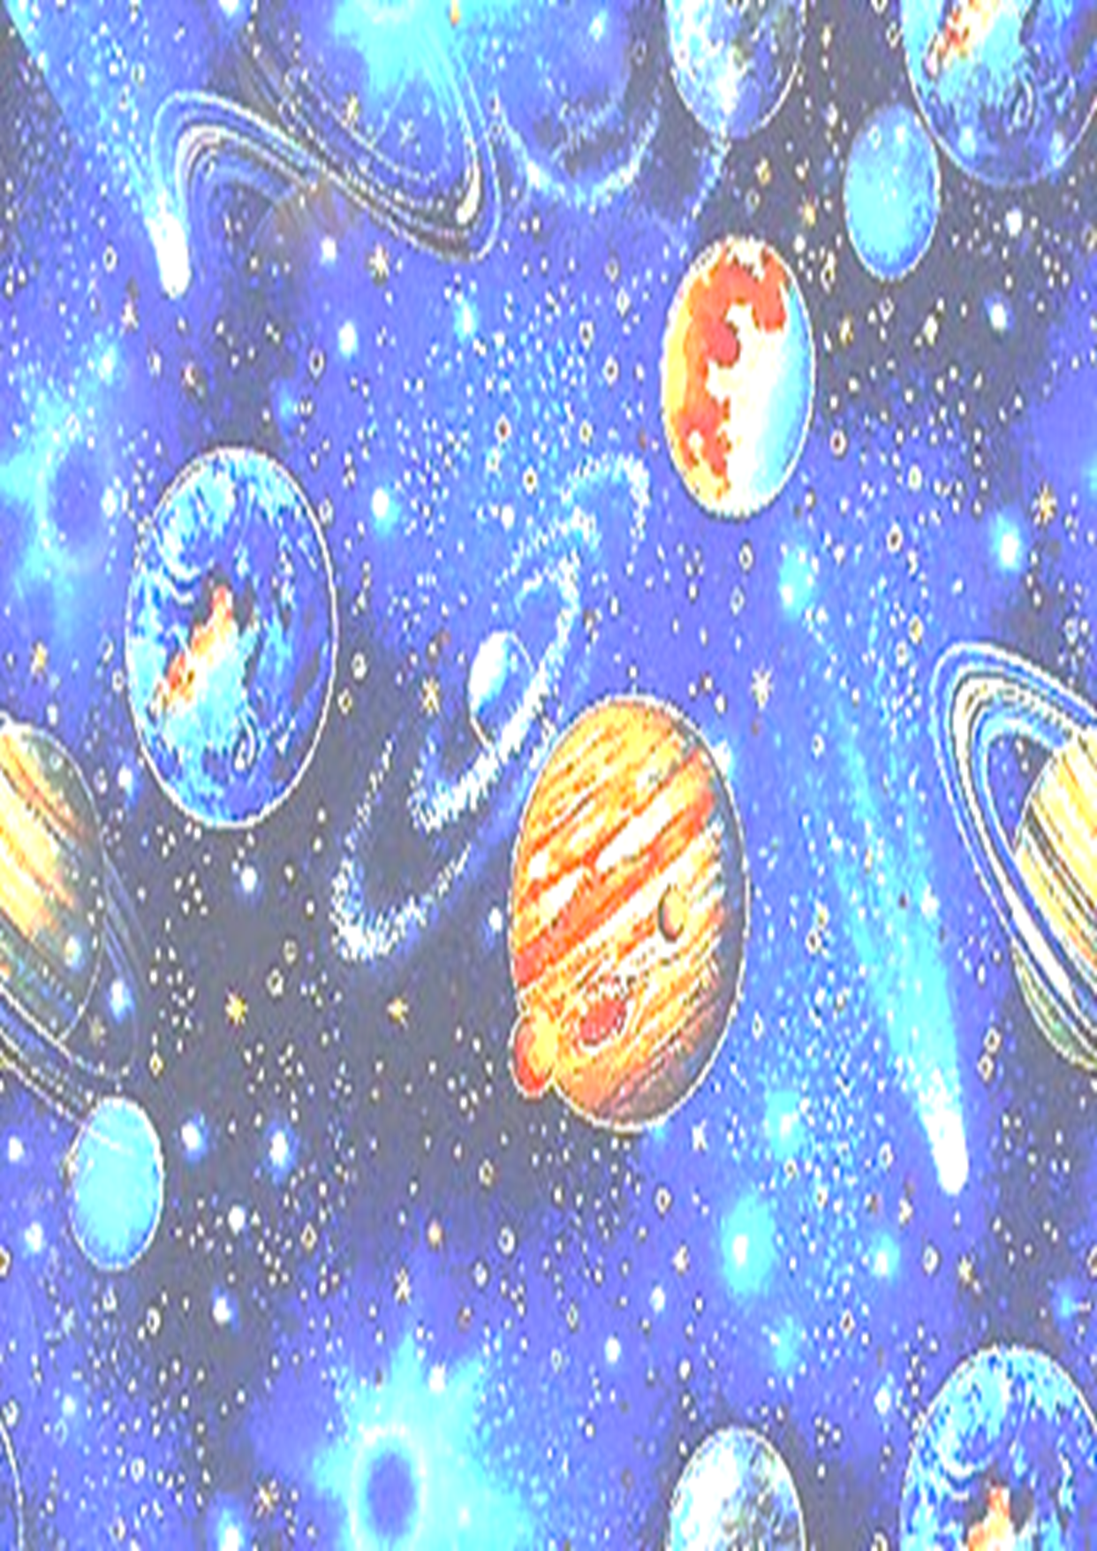
Седьмой – Уран, прилёг как лежебока,
Ведь труден путь его далекий.
Восьмой – Нептун, четвёртый газовый гигант
В красивой голубой рубашке франт.
Плутон, Харон, девятые в системе,
Во тьме дуэтом коротают время
Посмотрите и обсудите:
Мультфильм «Про Солнечную систему» https://www.youtube.com/watch?v=ngmVoeP95xc
Вопросы для обсуждения:
Сколько планет в Солнечной системе?
Назовите названия планет?
Вокруг чего крутятся планеты?
Есть ли жизнь на планете Меркурий?
Какой эффект на планете Венера?
Назовите спутник Земли?
Есть ли вода на Марсе?
Лепка «Солнечная система» http://azbuka-uma.by/v_lepim_planeti
ДЕНЬ ТРЕТИЙ СРЕДА «ЗНАТОКИ КОСМОСА»
В космосе так здорово!
Звёзды и планеты
В чёрной невесомости
Медленно плывут!
В космосе так здорово!
Острые ракеты
На огромной скорости
Мчатся там и тут!
Так чудесно в космосе!
Так волшебно в космосе!
В настоящем космосе
Побывал однажды!
В настоящем космосе!
В том, который видел сквозь,
В том, который видел сквозь
Телескоп бумажный!
Прочитайте и отгадайте:
Детские загадки про космос
http://www.vsezagadki.ru/2010/12/zagadki-pro-kosmos-dlya-detej/
ДЕНЬ ЧЕТВЕРТЫЙ ЧЕТВЕРГ «КОСМОНАВТЫ НА ЛУНЕ»
Возвращение
Закончился космический полет,
Корабль спустился в заданном районе,
И вот уж целиной пилот идет,
Чтоб снова землю взять в свои ладони…
И в космосе он думал лишь о ней,
Из-за нее летал в такие дали-
И лишь о ней все двести долгих дней
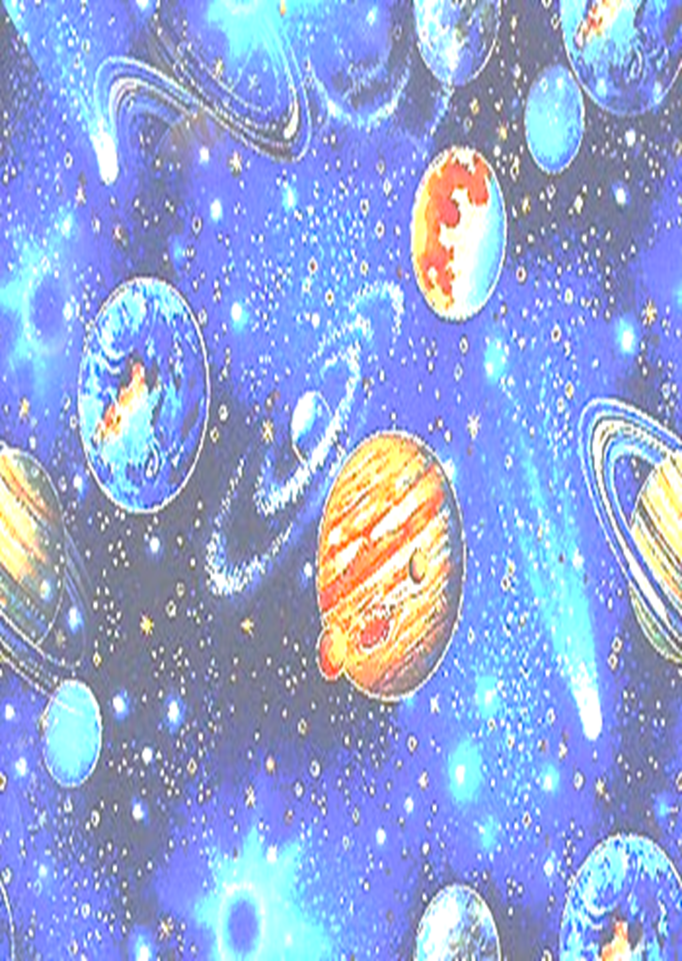
Писал в своем космическом журнале!
Посмотрите и обсудите:
Мультфильм «Космонавты высадились на Луну» https://www.youtube.com/watch?v=ZEWqmWOkiKE
Вопросы для обсуждения:
Из каких деталей состоит ракета?
Что произошло на луне с ракетой?
Что можно найти на Луне?
Кого можно встретить на Луне?
Мультфильм «Космонавты» https://www.youtube.com/watch?v=BMs8a0cQw5U
Вопросы для обсуждения:
Куда решили отправиться звери?
Какие профессии есть в космосе?
Почему в космосе невесомость?
На какую планету попали звери?
ДЕНЬ ПЯТЫЙ ПЯТНИЦА «КОСМИЧЕСКИЕ ПРИКЛЮЧЕНИЯ»
Садятся космонавты в корабли,
И то их отличает от Антея,
Что, оторвавшись от родной земли,
Становятся они еще сильнее.
Врачам их перегрузок не учесть:
Лишь космонавты знают, что помимо
Ньтоновского притяженья есть
Родное- и оно неодолимо!
И вновь звезду ловя на небосводе,
Душой готова космос весь объять,
Россия взора с корабля не сводит,
Как с колыбели любящая мать.
Посмотри и обсудите:
Мультфильмы «Космос»
https://www.youtube.com/watch?v=hkdQCBJZO30
https://www.youtube.com/watch?v=KFK7Zb1aV0Y
Вопросы для обсуждения:
Чем покрыта поверхность Меркурия?
Какая по счету планета Земля от Солнца?
Чем покрыта поверхность Венеры?
Чем отличается планета Земля от других планет?
Назовите спутник Земли?
Как называют Марс?
Назовите самую большую планету?
Из чего состоят кометы?
Что такое Галактики?
ДЕНЬ ШЕСТОЙ СУББОТА «ВСЕЛЕННАЯ»
Чёрный бархат неба
Звёздами расшит.
Светлая дорожка
По небу бежит.
От края до края
Стелется легко,
Как будто кто-то пролил
По небу молоко.
Но нет, конечно в небе
Ни молока, ни соку,
Мы звёздную систему
Свою так видим сбоку.
Так видим мы Галактики
Родной далёкий свет-
Простор для космонавтики
На много тысяч лет.
Посмотрите и нарисуйте:
Рисование «Вселенная» http://azbuka-uma.by/v_risovanie_vselennaya
Уважаемые родители!
Современные родители, сами должны испытывать интерес к космосу пытаться, пробудить интерес к Вселенной в своих детях, использовать при этом ресурсы современных технологий, ведь как занимательно увидеть на яркой картинке вблизи Юпитер, следы действующих вулканов на его спутниках, кольца Сатурна.

